ROIBOT 2022: igus sucht nach spannenden Anwendungen mit kostengünstiger Robotik
Der Preis für Automatisierungslösungen mit einem schnellen Return-On-Invest geht in die 2. Runde

Köln, 9. September 2021 – Sie automatisieren die Verpackung, sortieren Waren und helfen bei gefährlichen Aufgaben im Arbeitsalltag: kostengünstige Robotik- und Automatisierungslösungen von igus. Die kreativsten Anwendungen zeichnet der motion plastics Spezialist auch 2022 wieder mit dem ROIBOT Award aus. Gesucht werden Projekte, die mithilfe von igus Low Cost Automation und drylin Antriebsachsen einen schnellen Return-on-Invest erzielen konnten. Die Gewinner erhalten ein frei wählbares Robotik-Paket von dem Marktplatz RBTX.com im Wert von bis zu 5.000 Euro.

Über 70 Bewerbungen aus aller Welt gingen im letzten Jahr für den ROIBOT Award 2019/2020 ein. Der Preis kürt Automatisierungsprojekte, die kostengünstige Robotik- und Automatisierungslösungen von igus einsetzen. Die Sieger aus Salzburg (Österreich) durften sich dabei über ein Preisgeld von 5.000 Euro freuen. Die Studenten konstruierten ein mobiles Robotersystem mit Greifer, um gefährliche Handling-Aufgaben zum Beispiel im Handwerksbereich aus der Entfernung umzusetzen. Dazu kommt ein mit Sensorik ausgestatteter Handschuh zum Einsatz, der eine intuitive Steuerung durch Gesten ermöglicht und das mit Feedback. Für den kostengünstigen und wartungsfreien robolink D-Gelenkarm von igus entwickelten die Ingenieure ein Antriebssystem, ein Akkusystem sowie ein mechanisches Gerüst. Das Projekt überzeugte die Fachjury und gewann den ersten Platz. Den zweiten Platz belegte das Pick & Place-System für den Healthcare Sektor von Apostore. Es besteht aus einer Roboterzelle und einem Versorgungssystem für die zuführende Schüttgut-Ware. Den dritten Platz erreichte die deutsche Firma Superwurm. Die Regenwurmzüchter entwickelten mithilfe von igus Low Cost Automation eine Anlage, die Würmer automatisiert abzählt und in Dosen verpackt.

ROIBOT Award geht 2022 in die nächste Runde
Der ROIBOT Wettbewerb sucht auch jetzt wieder weltweit nach bereits bestehenden Low Cost Automation Anwendungen, die zu einem schnellen Return-on-Investment geführt haben. Zum Einsatz können sowohl robolink Gelenkarmroboter, drylin Delta-Roboter, kartesische Roboter sowie drylin Antriebstechnik von igus kommen. Eine Fachjury bewertet die Konzepte. Eine spannende Einreichung, die sich durch Kreativität und einem Optimierungsgedanken auszeichnen, führt zu einer hohen Bewertung. Der Gewinner erhält ein frei konfigurierbares Robotik-Paket im Wert von 5.000 Euro, der zweite Platz kann sich für 2.500 Euro und der dritte Platz für 1.000 Euro Automatisierungslösungen auf RBTX.com aussuchen. Einsendeschluss ist der 30. April 2022. Die Preisverleihung erfolgt durch igus auf der automatica 2022 in München, der Leitmesse für intelligente Automation und Robotik. Auf der Website igus.de/roibot-anmeldung können sich die Teilnehmer bewerben.

Schauen Sie sich jetzt die Gewinner vom ROIBOT Award 2019/2020 an: https://youtu.be/HAvJHEvj-pU

Bildunterschrift:

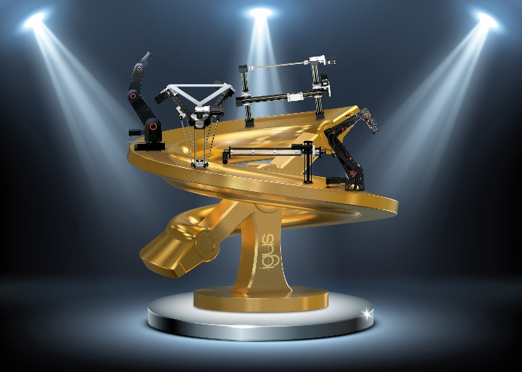
Bild PM4621-1
Der ROIBOT Award von igus sucht nach kreativen Automatisierungslösungen, die einen schnellen Return-On-Invest erzielen konnten. (Quelle: igus GmbH)

ÜBER IGUS:

Die igus GmbH entwickelt und produziert motion plastics. Diese schmierfreien Hochleistungskunststoffe verbessern die Technik und senken Kosten überall dort, wo sich etwas bewegt. Bei Energiezuführungen, hochflexiblen Kabeln, Gleit- und Linearlagern sowie der Gewindetechnik aus Tribopolymeren führt igus weltweit die Märkte an. Das Familienunternehmen mit Sitz in Köln ist in 35 Ländern vertreten und beschäftigt weltweit über 4.500 Mitarbeiter. 2020 erwirtschaftete igus einen Umsatz von 727 Millionen Euro. Die Forschung in den größten Testlabors der Branche produziert laufend Innovationen und mehr Sicherheit für die Anwender. 234.000 Artikel sind ab Lager lieferbar und die Lebensdauer ist online berechenbar. In den letzten Jahren expandierte das Unternehmen auch durch interne Start-ups, zum Beispiel für Kugellager, Robotergetriebe, 3D-Druck, die Plattform RBTX für Lean Robotics und intelligente „smart plastics“ für die Industrie 4.0. Zu den wichtigsten Umweltinvestitionen zählen das „chainge“ Programm – das Recycling von gebrauchten e-ketten - und die Beteiligung an einer Firma, die aus Plastikmüll wieder Öl gewinnt. (Plastic2Oil).

PRESSEKONTAKTE:  Oliver Cyrus  Leiter Presse und Werbung  igus® GmbH  Spicher Str. 1a  51147 Köln  Tel. 0 22 03 / 96 49-459  ocyrus@igus.net  www.igus.de/presse | Anja Görtz-Olscher  Managerin Public Relations  igus® GmbH  Spicher Str. 1a  51147 Köln  Tel. 0 22 03 / 96 49-7153  agoertz@igus.net  www.igus.de/presse

Die Begriffe "igus", “Apiro”, "chainflex", "CFRIP", "conprotect", "CTD", "drygear“, "drylin", "dry-tech", "dryspin", "easy chain", "e-chain", "e-chain systems", "e-ketten", "e-kettensysteme", "e-skin", "e-spool“, "flizz", „ibow“, „igear“, "iglidur", "igubal", „kineKIT“, "manus", "motion plastics", "pikchain", „plastics for longer life“, "readychain", "readycable", „ReBeL“, "speedigus", "triflex", "robolink" und "xiros" sind gesetzlich geschützte Marken in der Bundesrepublik Deutschland und gegebenenfalls auch international.

